Carpaccio de bœuf sauce Ponzu
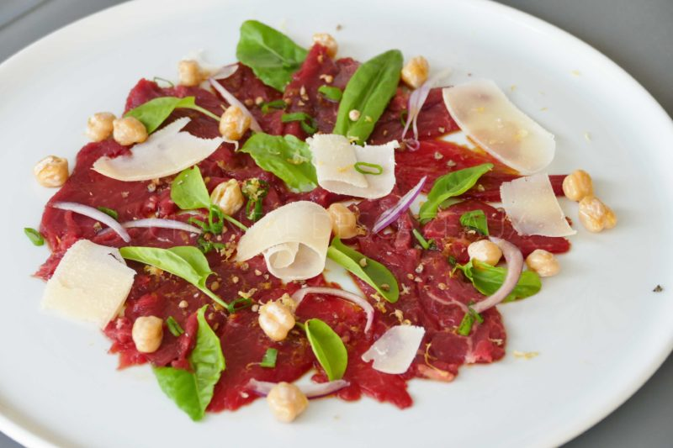
Ingrédients (pour 4 personnes):
- Filet de bœuf (prévoir au moins 30 g/pers)
- Marinade Ponzu: 4 cuil.à s. de sauce soja, 2 cuil. à s. de mirin, 20 g de gingembre haché, 2 citrons (zestes et jus), 1 cuil. à c. de miel (facultatif)
- Poivre en grains (j'ai utilisé du poivre de Kampot que j'adore), quelques feuilles de roquette (j'ai mis quelques très jeunes feuilles d'oseille)
- 1 oignon rouge, 1 ciboule
- Quelques pois chiches
- Parmesan
Préparation:
Placer la viande quelques heures au congélateur afin de faciliter la coupe. Tailler alors de très fines tranches avec un couteau ou avec une trancheuse à jambon.
Faire tremper les pois chiches dans un saladier d'eau froide (sauf si vous utilisez des pois chiches en boîte ^^); le lendemain, les cuire dans une casserole d'eau bouillante en surveillant la cuisson, ils sont meilleurs légèrement croquants.
Préparer la sauce Ponzu: mélanger tous les ingrédients afin d'avoir un mélange lisse et brillant. Au choix, oignon rouge cru ou mariné en pickles.
Assaisonner avec la sauce Ponzu, des zestes de citron et du poivre en grains.
Ajouter des feuilles de roquette (ou d'oseille), quelques lamelles d'oignon rouge, la ciboule hachée, et des copeaux de Parmesan.
Faire revenir les pois chiches à la poêle quelques minutes et les ajouter au carpaccio de boeuf.

www.assiettesgourmandes.fr

